ШКОЛЬНАЯ ОЛИМПИАДА ПО
«ОСНОВАМ БЕЗОПАСНОСТИ ЖИЗНЕДЕЯТЕЛЬНОСТИ»
11 класс

1. Хлор – это:
А. Зеленовато-желтый газ с резким запахом;
Б. Бесцветный газ с резким запахом (нашатырного спирта);
В. Парообразное вещество с запахом горького миндаля, металлическим привкусов во рту.

2. Имеют ли право военнослужащие участвовать в забастовках?
А. Имеют, в свободное от службы время на территории воинской части;
Б. Имеют, в свободное от службы время вне территории воинской части;
В. Участие военнослужащих в забастовках запрещается.

3. Назовите основные функции военнослужащего.
А. Патриот, защищающий свою родину на сухопутных, морских и воздушных рубежах;
Б. Защитник Отечества, который готовит себя к осуществлению защиты и при необходимости осуществляет ее (защиту Отечества);
В. Патриот, осуществляющий защиту Отечества, не жалеющий для этого своей жизни.

4. Назовите основные обязанности, которые налагает выполнение воинского долга военнослужащего в мирное время.
А. Личная ответственность за возложенные на военнослужащего обязанности, совершенствование морально-боевых качеств, высокая дисциплина и порядочность;
Б. Мастерское овладение оружием и техникой, постоянное совершенствование морально-боевых качеств на учениях, высокая трудовая организованность и дисциплина;
В. Глубокое осознание личной ответственности каждого гражданина за защиту Родины, мастерское овладение оружием и военной техникой, постоянное совершенствование морально-психологических и боевых качеств на учениях, высокой организованности и дисциплины.

5. Назовите последствия утраты Боевого знамени части.
А. Командир части и непосредственно виновные в утере Знамени переводятся в другие части, часть расформировывается;
Б. Командир части подвергается штрафу, непосредственно виновные отдаются под суд, часть расформировывается;
В. Командир части и непосредственно виновные в утере Знамени отдаются под суд, часть расформировывается.

6. Имеют ли право военнослужащие участвовать в демонстрациях.
А. Имеют, в свободное от службы время на территории воинской части;
Б. Имеют, в свободное от службы время вне территории воинской части;
В. Участие военнослужащих в демонстрациях запрещается.

7. Укажите число стадий в заболевании сифилисом.
А. Три;
Б. Две;
В. Четыре.
8. Укажите, является ли заражение СПИДом других людей преступным деянием. Какой вид ответственности несет нарушитель?
А. Нет, не несет, а подвергается принудительному лечению;
Б. Подвергается принудительному лечению и несет уголовную ответственность на срок до 10 лет;
В. Да, при этом нарушитель несет уголовную ответственность (лишение свободы на срок до 5 лет).

9. Назовите форму, в которой проявляется заболевание гонореей у мужчин:
А. Острые приступы в нижней части живота (воспаление печени);
Б. Острые приступы в поясной части спины (воспаление почек и желчевыводящих путей);
В. Форма острого болезненного уретрита (воспаление мочеиспускательного канала).

10. Рассмотрите рисунок, укажите, что он иллюстрирует, а также, что означают буквы «а» и «б».
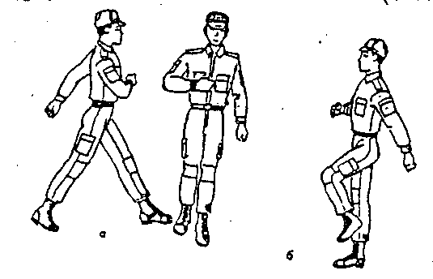
А. Рисунок иллюстрирует строевой шаг:
а) движение строевым шагом,
б) строевой шаг на месте;
Б. Рисунок иллюстрирует:
а) движение,
б) отмашку рук
В. Рисунок иллюстрирует:
а) строевую стойку,
б) строевой шаг на местности.

11. Приведите названия основных общевойсковых уставов.
А. Устав внутренней службы, Морской устав, Устав караульной службы, Строевой устав;
Б. Устав внутренней службы, Устав гарнизонной и караульной службы, Дисциплинарный устав, Строевой устав;
В. Дисциплинарный устав, Устав внутренней службы, Устав караульной службы, Полевой устав.

12. Самым опасным излучением для человека является:
А. Альфа-излучение;
Б. Бета-излучение;
В. Гамма-излучение.

13. Укажите, кто является руководителем воинского коллектива.
А. Старшина роты;
Б. Командир-единоначальник;
В. Заместитель командира по воспитательной работе.

14. Назовите основные компоненты учебно-боевой подготовки.
А. Технические занятия, учебные стрельбы, учения;
Б. Тактические занятия, стрельбы, тренировки на учениях;
В. Теоретические занятия, учения, боевые стрельбы, тренировки.

15. Назовите основные свободы, гарантированные военнослужащим Статусом военнослужащего.
А. Свобода передвижения, свобода слова;
Б. Отпуска, свобода продвижения по службе;
В. Лечение, отпуска, свобода передвижения.

16. Назовите основные правовые документы, определяющие военную службу.
А. Конституция РФ, федеральные законы «О призыве на военную службу», «О воинской обязанности и воинской службе», «Об учебе в военных учебных заведениях»;
Б. Конституция РФ, федеральные законы «О призыве на военную службу», «Об обороне», «О статусе военнослужащих»;
В. Конституция РФ, федеральные законы «Об обороне», «О воинской обязанности и воинской службе», «О статусе военнослужащих».

17. Укажите, кем и когда утверждены ныне действующие общевойсковые уставы.
А. Президентом РФ, являющимся Главнокомандующим Вооруженными Силами, 1993 год;
Б. Министром обороны РФ, 1992 год;
В. Государственной Думой РФ, 1995 год.

18. Укажите, что считается началом военной службы.
А. День принятия присяги гражданином;
Б. День зачисления гражданина в список личного состава воинской части;
В. День вручения повестки на явку в Военный комиссариат.

19. Назовите воинские звания, соответствующие солдатам и матросам.
А. Рядовой (курсант), ефрейтор, матрос (курсант), старший матрос;
Б. Солдат, старший солдат, матрос, старший матрос;
В. Рядовой (курсант), старший рядовой (курсант), матрос (курсант), старший курсант.

20. Назовите воинские звания, соответствующие младшим войсковым офицерам.
А. Младший лейтенант, прапорщик, старший прапорщик, капитан;
Б. Младший лейтенант, лейтенант, старший лейтенант, капитан-лейтенант;
В. Младший лейтенант, лейтенант, старший лейтенант, капитан.

21. Имеют ли право военнослужащие состоять в общественных объединениях
А. Имеют, если они не преследуют политических целей и в свободное от службы время;
Б. Имеют, в любых случаях в свободное от службы время;
В. Не имеют в любых случаях.

22. Рассмотрите рисунок и укажите, что он иллюстрирует, а также расшифруйте, что обозначено буквами «а» и «б».
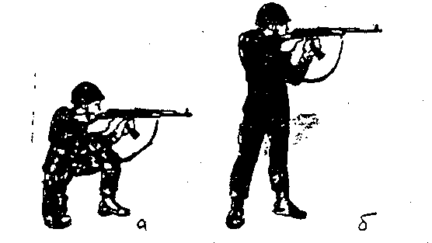

А. Положение при стрельбе: а) «сидя», б) «с упором на левую ногу»;
Б. Положение при стрельбе: а) «с колена», б) «стоя»;
В. Положение при стрельбе: а) «с упором на левое колено», б) «с упором на правое плечо».

23. Рассмотрите рисунок и укажите, что он иллюстрирует:
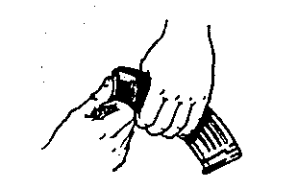
А. Проверяет плотность пружины;
Б. Считает патроны;
В. Снаряжение магазина патронами.

24. Назовите закон РФ, который устанавливает воинскую обязанность граждан РФ. А. Закон РФ «Об обороне»;
Б. Закон РФ «О призыве на военную службу»;
В. Закон РФ «О статусе военнослужащих».

25. Имеют ли право военнослужащие заниматься предпринимательской деятельностью.
А. Имеют в свободное от военной службы время;
Б. Имеют через доверенных лиц;
В. Не имеют в любых случаях.

26. За проступки, связанные с нарушением общественного порядка, военнослужащие несут ответственность:
А. Материальную;
Б. Административную;
В. Дисциплинарную.

27. В соответствии с положениями Федерального закона «О воинской обязанности и военной службе» в военные образовательные учреждения профессионального образования имеют право поступать: граждане, не проходившие службу, в возрасте от___________до лет.
А. В возрасте от 16 до 22 лет;
Б. В возрасте от 17 до 21 года;
В. В возрасте от 18 до 23 лет.
28. Дополните фразу: «Дисциплина - это установленный порядок ______________людей, отвечающий сложившимся в обществе нормам права и морали, а также _______________требованиям».
А. Взаимодействия; предъявляемым;
Б. Отношений; сложившимся;
В. Поведения; определенным.

29. За правонарушения, не связанные с исполнением обязанностей военной службы и не являющиеся уголовно наказуемыми, военнослужащие несут ответственность:
А. Дисциплинарную;
Б. Административную;
В. Материальную.

30. Перечислите категории годности к военной службе А, Б, В, Г, Д.
А. А - годен к военной службе, Б - годен к военной службе с незначительными ограничениями, В - ограниченно годен к военной службе, Г - временно не годен к военной службе, Д - не годен к военной службе;
Б. А - годен к военной службе, Б - годен к военной службе в Военно-Морском Флоте и десантных войсках, В - годен к военной службе с незначительными ограничениями, Г - годен к военной службе через год, Д - не годен к военной службе;
В. А - годен к военной службе, Б - годен к военной службе в Военно-Морском Флоте и десантных войсках, В - годен к военной службе во Внутренних и Пограничных войсках, Г - временно-ограниченно негоден к военной службе, Д - не годен к военной службе.

31. Какую ответственность несут военнослужащие за самовольное оставление части на срок свыше двух суток?
А. Гражданско-правовую;
Б. Дисциплинарную;
В. Уголовную.

32. Перечислите косвенные признаки наркомании (не менее пяти).
А. Ампулы, сырье, шприцы, следы инъекций на коже, изменения в стиле и образе жизни;
Б. Жгут кровеостанавливающий, шприцы, одеколон, бинты, булавки;
В. Следы инъекций на коже, булавки, шприцы, пинцет, ножницы.

33. Перечислите мотивы школьников, начинающих пить (не менее пяти).
А. Просто так, отметить праздник, отметить день рождения родителей;
Б. Просто так, «убить время», завелись лишние деньги, развеселиться, «попалась» хорошая водка;
В. Чтобы развеселиться, чтобы забыться, поднять тонус, за компанию (как все), просто так.

34. Перечислите причины, побуждающие к курению (не менее пяти).
А. Большинство друзей курят; давление со стороны друзей; желание казаться взрослым, грубым; сильным; курят родители (братья, сестры);
Б. Просто так; курят родители (братья, сестры); лишние деньги; развеселиться, быть как все;
В. Просто так; развеселиться; быть грубым, сильным; иметь чувство собственного достоинства; показать свою собственную индивидуальность.

35. Охарактеризуйте особенности движения солдата по вязкому и скользкому грунту.
А. Движение ползком, выбирая твердые участки почвы для опоры;
Б. Движение короткими, быстрыми шагами, на полную ступню, выбирая наиболее твердые участки почвы для опоры;
В. Движение ползком, выбирая лесистую местность и твердую почву с деревьями для опоры.

36. Охарактеризуйте особенности движения солдата на большие дистанции, по защищенной местности или во время учений в отсутствие противника.
А. Медленный бег;
Б. Быстрый бег;
В. Средний бег.

37. Назовите основные ситуации, при которых применяется скоростной бег.
А. Перебежки, выбегание из укрытий к боевым и транспортным машинам, разбег перед преодолением препятствий;
Б. Переползания в чередовании с перебежками, перед преодолением препятствий; В. Разбег перед преодолением препятствий, переползания к боевым и транспортным машинам, выбегание из укрытий для поражения противника.

38. Можно ли применить к военнослужащему такой вид ответственности, как административный арест за административные проступки и правонарушения?
А. Нельзя;
Б. Можно;
В. Решают государственные органы власти.

39. Назовите виды переползания как способа передвижения солдат в бою.
А. По-пластунски, на боку, на спине;
Б. По-пластунски, на полу четвереньках, на боку;
В. По-пластунски, на левом боку, на правом боку.

40. Укажите, какой способ передвижения показан на рисунке, а также то, что этот рисунок дополнительно иллюстрирует.

А. Переползание на животе, удержание автомата при этом способе передвижения;
Б. Переползание по-пластунски, удержание автомата при этом способе передвижения;
В. Переползание плашмя, удержание автомата при этом способе передвижения.

